Κυκλώματα

Πέρα από το Edison και την μακέτα θα χρειαστούμε και:

* Μία μπαταρία 3V (ή 2 με 1.5V) και την θήκη της μπαταρίας με γυμνούς ακροδέκτες έτσι ώστε να μπορώ να βάλω κροκόδειλάκια
* Ένα LEDάκι
* Μία αντίσταση σχετικά μικρή (220Ω)
* 4 καλώδια με κροκοδειλάκια
* Ένα μικρό κομμάτι χαρτί (9 cm x 9 cm φτάνει) κατά προτίμηση πράσινο
* Αλουμινόχαρτο
* Ένα κομμάτι χαρτόνι

Ξεκινάμε βάζοντας το Edison να κάνει το γύρο της μακέτας με το πρόγραμμα που είχαμε γράψει στο εργαστήριο 3. Θυμίζουμε στα παιδιά με έμπρακτο παράδειγμα ότι αν δεν κάνουμε τίποτα το Edison θα πάει από τον μεγάλο δρόμο. Αν παίξουμε παλαμάκι μία οποιαδήποτε άλλη τυχαία στιγμή το Edison θα βρεθεί εκτός δρόμου. Αν όμως παίξουμε παλαμάκι την κατάλληλη στιγμή θα πάει από τον σύντομο δρόμο. Πως όμως θα ξέρουμε την κατάλληλη στιγμή; Θα φτιάξουμε ένα κουμπί που θα πατάει το Edison όταν είναι στο κατάλληλο σημείο. Το κουμπί θα το διαβάζει το MicroBit και αυτό με τη σειρά του θα λέει στο κομπιούτερ να παίξει ένα παλαμάκι που θα έχουμε ηχογραφήσει.

1. Κυκλώματα:
   1. Ύλη: Αν πάρουμε την πιο πιο πιο μικρή ποσότητα από κάποιο οποιοδήποτε υλικό θα έχουμε ένα μόριο. Υπάρχουν αμέτρητα διαφορετικά μόρια στο σύμπαν όπως υπάρχουν και αμέτρητα διαφορετικά υλικά! Όλα τα μόρια όμως φτιάχνονται από “τουβλάκια” που τα ονομάζουμε άτομα. Μέχρι σήμερα έχουμε βρει 118 διαφορετικά “τουβλάκια” που ενώνονται μεταξύ τους με διάφορους τρόπους για να φτιάξουν μόρια. Τα άτομα όμως φτιάχνονται και αυτά με την σειρά τους από ακόμα μικρότερα σωματίδια. Τα πρωτόνια, τα νετρόνια και τα ηλεκτρόνια. Τα πρωτόνια και τα νετρόνια μπορούμε να τα φανταστούμε σαν μικρές μπαλίτσες με μεγάλο βάρος που κολλάνε μεταξύ τους και φτιάχνουν τον πυρήνα του ατόμου, κάτι σαν το κουκούτσι στα φρούτα αλλά ακόμα πιο μικρό. Τα ηλεκτρόνια μπορούμε να τα φανταστούμε σαν συννεφάκια που τα τραβάει ο πυρήνας αλλά σπρώχνουν ταυτόχρονα το ένα το άλλο και έτσι καταλήγουν να χορεύουν γύρο γύρο από τον πυρήνα σε διάφορους κύκλους σχηματίζοντας έτσι το υπόλοιπο φρούτο.
   2. Ρεύμα: Ιδανικά σε ένα άτομο θα υπήρχαν τόσα ηλεκτρόνια όσα και πρωτόνια. Αλλά πολύ συχνά μπορεί να υπάρχουν άτομα που έχουν περισσότερα ηλεκτρόνια απ’ ότι πρωτόνια και έτσι κάποια ηλεκτρόνια θέλουν να φύγουν, γιατί δεν έχει καλές θέσεις να χορέψουν γύρο από τα πρωτόνια! Ευτυχώς υπάρχουν και άτομα που τους λείπουν ηλεκτρόνια! Χρειάζονται ηλεκτρόνια, δηλαδή, για να συμπληρώσουν τους κύκλους του χορού γύρο από τον πυρήνα. Έτσι τα ηλεκτρόνια που δεν έχουν καλές θέσεις σε ένα άτομο που έχει γεμίσει με ηλεκτρόνια, ταξιδεύουν από άτομο σε άτομο για να βρουν μιά καλή θέση σε ένα άτομο που του λείπουν ηλεκτρόνια! Το ταξίδι που κάνουν τα ηλεκτρόνια το ονομάζουμε ρεύμα. Αν περνάνε πολλά ηλεκτρόνια από ένα καλώδιο λέμε ότι από το καλώδιο περνάει πολύ ρεύμα και πρέπει να προσέχουμε, γιατί αν ακουμπήσουμε το καλώδιο μπορεί να περάσουν τα ηλεκτρόνια από μέσα μας για να πάνε στην γη! Εκεί υπάρχουν άφθονα πρωτόνια με τα οποία μπορούν να χορέψουν! Αυτό συνήθως δεν είναι πρόβλημα. Μέσα μας έχουμε συνεχώς ρεύματα ηλεκτρονίων αλλά είναι πολύ μικρά. Αν περάσει ένα πολύ πολύ μεγάλο ρεύμα όμως μπορεί να μας δημιουργήσει προβλήματα.
   3. Ηλεκτρικό πεδίο: Πώς ξέρουν όμως τα ηλεκτρόνια προς τα που να πάνε; Φανταστείτε ότι υπάρχουν παντού αόρατα πολύ μικρά βελάκια που τα λέμε ηλεκτρικό πεδίο. Κάθε ηλεκτρόνιο κάνει τα βελάκια που είναι κοντά του να δείχνουν προς αυτό και κάθε πρωτόνιο κάνει τα βελάκια να δείχνει μακριά από αυτό. Έτσι αν σε κάποιο μέρος υπάρχουν περισσότερα πρωτόνια από ηλεκτρόνια τα βελάκια θα δείχνουν μακριά από εκεί. Αν υπάρχουν περισσότερα ηλεκτρόνια τα βελάκια θα δείχνουν προς τα εκεί. Έτσι τα ηλεκτρόνια που περιφέρονται ακολουθούν τα βελάκια ανάποδα! Γιατί ανάποδα; Γιατί αν πηγαίνανε εκεί που δείχνουν τα βελάκια θα είχε πολλά ηλεκτρόνια και δεν θα είχε θέσεις να χορέψουν! Αλλά αν ακολουθήσουν τα βελάκια ανάποδα θα βρούνε ένα μέρος με πιο πολλά πρωτόνια απ’ ότι ηλεκτρόνια, γιατί, όπως είπαμε, τα πρωτόνια κάνουν τα βελάκια , το ηλεκτρικό πεδίο δηλαδή, να δείχνει μακριά τους!
   4. Αγωγοί: Δυστυχώς όμως τα ηλεκτρόνια δεν μπορούν πάντα να ακολουθήσουν (ανάποδα, όπως είπαμε) τα βελάκια! Για να ταξιδέψουν πρέπει να πηδήξουν από άτομο σε άτομο. Κάποια μόρια έχουν χώρο να περάσουν τα ηλεκτρόνια κάποια δυσκολεύουν τα ηλεκτρόνια πάρα πολύ. Όπως ο αέρας για παράδειγμα. Υλικά που επιτρέπουν όμως στα ηλεκτρόνια να ταξιδέψουν από μέσα τους, όπως είναι τα μέταλλα, τα λέμε αγωγούς. Όπως λέμε “ο αγωγός του νερού”. Σωλήνες δηλαδή! Γιατί όπως ρέει το νερό στους σωλήνες, έτσι ρέει το ρεύμα μέσα από τους αγωγούς! Γι’ αυτό τα καλώδια είναι από μέταλλο! Για να μπορούν να ρέουν άνετα τα ηλεκτρόνια από μέσα!
   5. Μπαταρία (Πιάνουμε μία μπαταρία): Τι είναι, λοιπόν, οι μπαταρίες και πως προκαλούν ρεύμα; Φανταστείτε, λοιπόν, ότι οι μπαταρίες έχουν μέσα τους δύο περιοχές. Μία περιοχή με πολύ περισσότερα ηλεκτρόνια που έχει ένα πλιν (-) και λέμε αρνητικό πόλο και μία άλλη περιοχή με πολύ περισσότερα πρωτόνια που έχει ένα συν (+) και λέμε θετικό πόλο. Η περιοχή με πρωτόνια κάνει τα βελάκια ( το ηλεκτρικό πεδίο, δηλαδή) να δείχνει μακριά της. Και η περιοχή με τα ηλεκτρόνια κάνει τα βελάκια (το ηλεκτρικό πεδίο, δηλαδή) να δείχνει προς αυτήν. Έτσι τα ηλεκτρόνια θέλουν πολύ να ακολουθήσουν τα βελάκια! Ανάποδα, όπως είπαμε, για να βρούνε τα πρωτόνια! Αλλά ο αέρας δεν είναι καλός αγωγός, οπότε δεν μπορούν να περάσουν από μέσα! Γι’ αυτό θα μπορούσαμε να χρησιμοποιήσουμε ένα καλώδιο που είναι από μέταλλο και είναι αγωγός! Αν όμως ενώναμε τον θετικό και τον αρνητικό πόλο με ένα καλώδιο θα περνούσανε πάρα πάρα πολλά ηλεκτρόνια, δηλαδή θα δημιουργηθεί ένα πάρα πάρα πολύ μεγάλο ρεύμα ηλεκτρονίων! Αυτό το μεγάλο ρεύμα είναι επικίνδυνο και μπορεί να κάνει τα πράγματα να καούν οπότε δεν το κάνουμε ποτέ! Οπότε θα βάλουμε στην διαδρομή των ηλεκτρονίων μία αντίσταση. Ένα εμπόδιο δηλαδή για να περάσει το ρεύμα λίγο λίγο και να μην καεί τίποτα. Όσο φεύγουν ηλεκτρόνια από τον αρνητικό πόλο και γεμίζουν τις άδειες θέσεις στον θετικό πόλο τα βελάκια μικραίνουν, μέχρι οι δύο περιοχές να έχουν τόσα ηλεκτρόνια όσα και πρωτόνια. Τότε τα βελάκια εξαφανίζονται και δεν υπάρχει πλέον ρεύμα από τον αρνητικό πόλο στον θετικό. Τότε λέμε ότι η μπαταρία μας άδειασε!
   6. Λαμπάκι: Αν στη διαδρομή των ηλεκτρονίων βάλουμε ένα λαμπάκι τα ηλεκτρόνια θα περάσουν από μέσα! Μέσα στο λαμπάκι υπάρχει ένα μικρό μικρό συρματάκι που τα ηλεκτρόνια πρέπει να στρυμωχτούν πολύ για να περάσουν από μέσα! Όπως περνάνε στρυμωγμένα κάνουν τα μόρια από τα οποία είναι φτιαγμένο το συρματάκι να κουνιούνται, δηλαδή κάνουν το συρματάκι να ζεσταίνεται! Όταν τα μόρια μίας επιφάνειας κινούνται σαν τρελά το χέρι μας το νοιώθει σαν ζέστη! Ενώ όταν είναι κρύα η επιφάνεια τα μόρια είναι ήρεμα και κάθονται σχεδόν ακίνητα. Ε, τα ηλεκτρόνια που ταξιδεύουν κάνουν τα μόρια στο συρματάκι να κουνιούνται τόσο πολύ που τα ηλεκτρόνια που χορεύουν μέσα σε αυτά μπερδεύονται και αλλάζουν τους χορούς τους. Για να ξαναβρούνε τον χορό που ήταν πριν πρέπει να πετάξουν την έξτρα ενέργεια που πήραν από την αναμπουμπούλα. Αυτό το πακετάκι έξτρα ενέργειας που πετάνε λέγεται φωτόνιο το οποίο στην ουσία είναι το φως που βλέπουμε. Γι’ αυτό φωτίζουν τα πολύ ζεστά πράγματα όπως η φωτιά! Η φωτιά στα αρχαία λεγόταν πυρ και αυτό το φαινόμενο λέγεται πυράκτωση και τις λάμπες τέτοιου τύπου τις λέμε λάμπες πυρακτώσεως.
   7. LEDάκι: Εμείς όμως θα δούμε και ένα άλλο είδος λάμπας. Τις λάμπες LED! Στις λάμπες LED τα ηλεκτρόνια πρέπει να περάσουν χορεύοντας μέσα από δύο διαφορετικά υλικά. Αλλά το κάθε υλικό έχει έναν πολύ συγκεκριμένο χορό που πρέπει να κάνουν! Στο πρώτο υλικό ο χορός είναι πολύ γρήγορος και ξέφρενος. Όταν όμως τα ηλεκτρόνια πάνε να μπουν στο δεύτερο υλικό πρέπει να αλλάξουν τον χορό τους σε έναν αργό και ήρεμο χορό. Για να το κάνουν αυτό τα ηλεκτρόνια, την ώρα που χορεύουν ξέφρενα, πρέπει να πετάξουν την έξτρα ενέργεια που έχουν! Και πως το κάνουν αυτό; Μα πετάνε ένα φωτόνιο φυσικά! Και όπως είπαμε τα φωτόνια είναι το φως που βλέπουμε! Έτσι μας φωτίζουν οι λάμπες LED και αυτός ο τρόπος είναι πολύ πιο οικονομικός από τις λάμπες πυρακτώσεως γιατί στα LED δεν χρειάζεται να θερμανθεί το συρματάκι από τα ηλεκτρόνια! Τι θα γίνει όμως αν γυρίσουμε το LED ανάποδα και τα ηλεκτρόνια μπουν πρώτα στο υλικό που ο χορός είναι αργός; Τα ηλεκτρόνια θα χρειαστούν ενέργεια για να μπουν στο άλλο υλικό που ο χορός είναι ξέφρενος και θα πρέπει εμείς να τους στείλουμε φωτόνια για να τα βοηθήσουμε να περάσουν. Να ρίξουμε φως δηλαδή! Έτσι δουλεύουν τα φωτοβολταϊκά που τα χρησιμοποιούμε για να μαζεύουμε καθαρή ενέργεια από τον ήλιο.
   8. Διακόπτης: Τον διακόπτη στην ουσία μπορούμε να τον φανταστούμε σαν μία μεταλλική γέφυρα που ανεβοκατεβαίνει. Όταν ο διακόπτης είναι ανοιχτός η γέφυρα είναι πάνω και τα ηλεκτρόνια δεν μπορούν να περάσουν τον δρόμο. Όταν είναι κλειστός η γέφυρα είναι κάτω και τα ηλεκτρόνια περνάνε απέναντι και συνεχίζουν κανονικά την πορεία τους.
2. Φτιάχνουμε ένα κύκλωμα ως εξής:

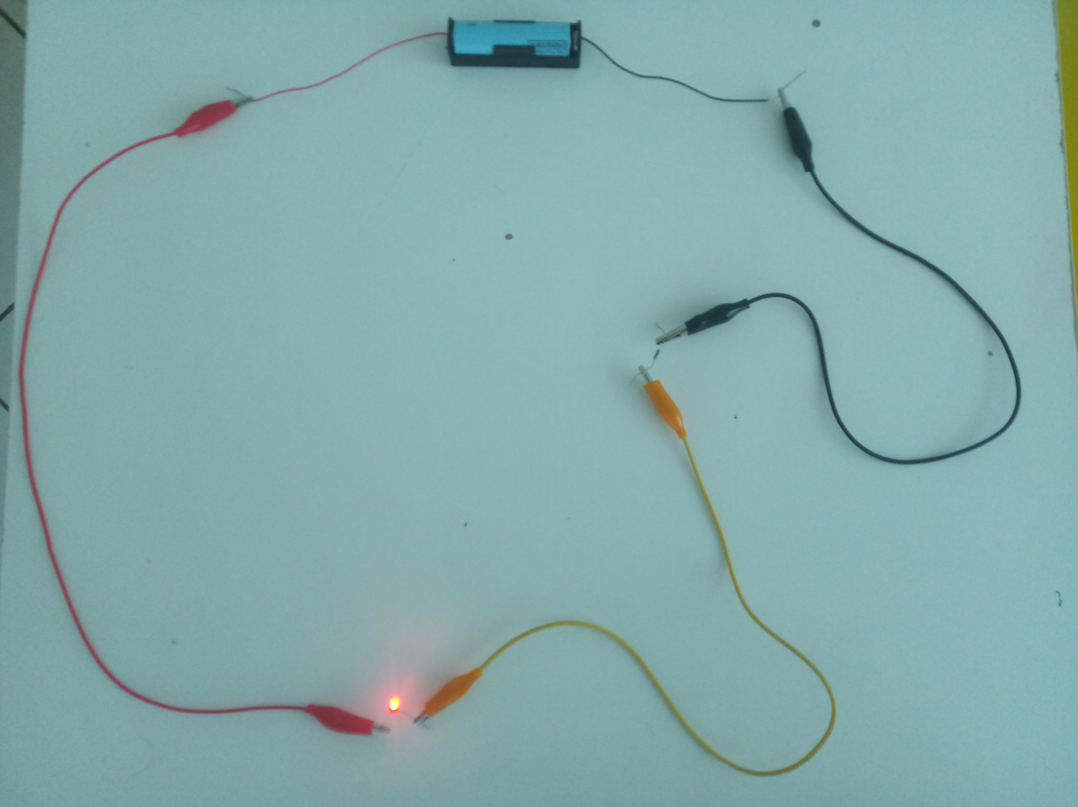

Δείχνουμε στα παιδια ότι όπου και αν διακόψουμε το κύκλωμα το LEDάκι σβήνει. Επίσης το LEDάκι δεν ανάβει αν το βάλουμε ανάποδα. Συνδέουμε δύο κομμάτια αλλουμινόχαρτου με της ελεύθρερες άκρες του ανοιχτού κυκλώματος και τα ακουμπάμε μεταξύ τους για να δουν το LEDάκι να ανάβει. Αν έχουμε περισσευούμενο LEDάκι μπορούμε να το συνδέσουμε στο τέλος του μαθήματος χωρίς την αντίσταση για να καεί και δείχνουμε ότι δεν ανάβει πια για αυτό πρέπει πάντα να είμαστε προσεκτικοί και να παίρνουμε τα κυκλώματα στα σοβαρά.

Μετα φτιάχνουμε το εξής:

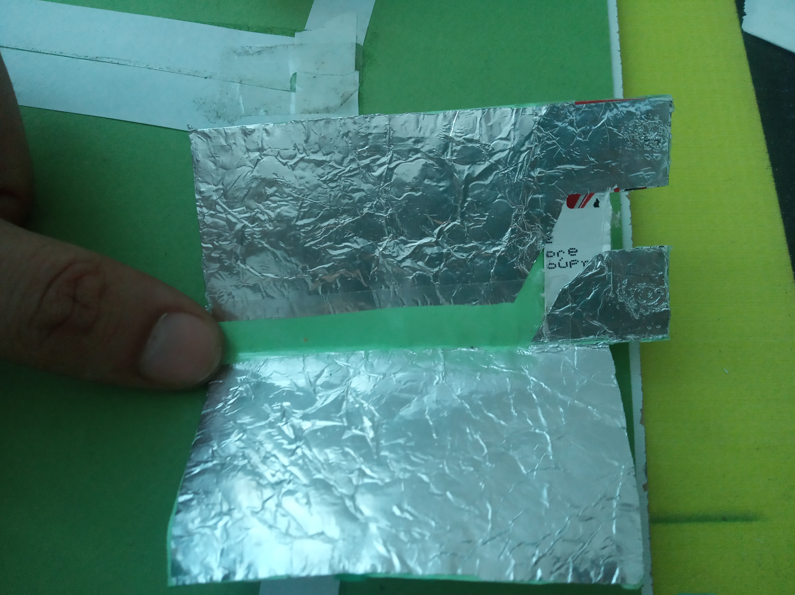

Κολλάμε με κόλλα stick το χατονάκι πάνω δεξιά και κόβουμε στο σχήμα που βλέπουμε. Κόβουμε και τα αλουμινόχαρτα όπως στη φωτογραφία και τα κολλάμε από πανω. Κολλάμε μετά μια πλαστική ταινία πάνω από το σημείο της δίπλωσης για να μένει ανοιχτός ο διακόπτης εκτός αν τον πιέσουμε. Τα εξογκώματα δεξιά είναι ενισχυμένα με χαρτόνι για να δαγκώνουν τα κροκοδειλάκια και να μην χαλάνε. Μετά κολλάμε από πίσω μονωτικές ταινίες για να περνάει από πάνω το Edison Robot. Το συνδέουμε στο κύκλωμα και το τεστάρουμε ότι δουλεύει σαν διακόπτης. Το κολλάμε στην μακέτα και βάζουμε το Edison Robot να περάσει από πάνω του.

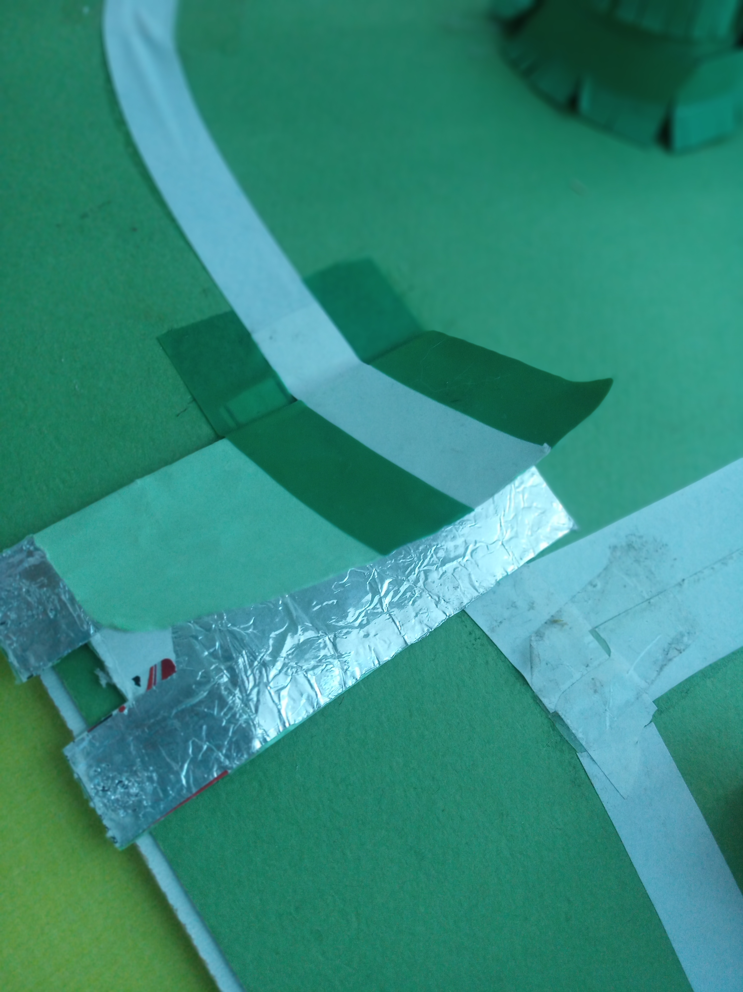

Λέμε στα παιδιά να κρυφτούν κάτω από την μακέτα και να βλέπουν μόνο το λαμπάκι. Όταν το δουν να ανάβει να βαρέσουν παλαμάκι. Το Edison στύβει σωστά! Τώρα για να γίνει αυτόματο μένει να παίζει ένα κομπιούτερ το παλαμάκι. Αφού το προγραμματίσουμε να το κάνει!